|  |  |
| --- | --- |
| **Trường: THCS BÌNH THANH**  **Tổ: TỰ NHIÊN** | Họ và tên giáo viên: Vương Thị Hạnh |

**BÀI 4: MẠNG MÁY TÍNH**

**Môn Tin học 6**

**Ngày soạn: 29/9/2024. Tiết theo PPCT: Tiết 5-6**

Thời gian thực hiện: (02 tiết)

**I. Mục tiêu**

**1. Về kiến thức:** Sau bài học này, học sinh sẽ có được kiến thức về:

- Biết được mạng máy tính là gì và lợi ích của nó trong cuộc sống.

- Kể được tên những thành phần chính của một mạng máy tính.

- Nêu được ví dụ cụ thể về trường hợp mạng không dây tiện dụng hơn mạng có dây.

**2. Về năng lực:**

**2.1. Năng lực chung**

* Năng lực tự chủ và tự học: HS có khả năng tự đọc SGK, kết hợp với gợi ý và dẫn dắt của GV để trả lời các câu hỏi liên quan đến biểu diễn thông tin trong máy tính.

- Năng lực giải quyết vấn đề và sáng tạo: HS có khả năng quan sát, khám phá thế giới số xung quanh, trong cách thể hiện, biểu diễn

- Năng lực giao tiếp và hợp tác: HS có khả năng hoạt động nhóm để hoàn thành các nhiệm vụ học tập.

**2.2. Năng lực Tin học**

Thực hiện bài học này sẽ góp phần hình thành và phát triển một số thành tố năng lực Tin học của học sinh như sau:

**Năng lực A (NLa):**

- Sử dụng mạng máy tính phục vụ cuộc sống và học tập.

**Năng lực C (NLc):**

- Nhận biết được các thiết bị khác nhau trong một mạng máy tính

- Nêu được ví dụ lợi ích có được từ mạng máy tính

- Nêu được một số thiết bị đầu cuối trong thực tế

**Năng lực D (NLd):**

- Sử dụng được môi trường mạng máy tính để tìm kiếm, thu thập, cập nhật và lưu trữ thông tin phù hợp với mục tiêu học tập, chủ động khai thác các tài nguyên hỗ trợ học tập.

**Năng lực E (NLe):**

- Năng lực hợp tác trong môi trường số.

**3. Về phẩm chất:**

Thực hiện bài học này sẽ góp phần hình thành và phát triển một số thành tố Phẩm chất của học sinh như sau:

**Ham học, khám phá:** Có khả năng quan sát, phát hiện vấn đề; ý thức vận dụng kiến thức, kĩ năng học được để giải thích một số hoạt động số hóa trong xã hội số.

**Trách nhiệm:** có trách nhiệm với các công việc được giao trong hoạt động nhóm.

**II. Thiết bị dạy học và học liệu**

- Thiết bị dạy học: phiếu học tập 1, phiếu học tập 2, phiếu học tập 3, hình ảnh của Minh đi học, buổi thảo luận dã ngoại, bảng gỗ trung tâm du lịch trong SGK

- Học liệu: Sách giáo khoa Tin học 6

**III. Tiến trình dạy học**

**1. Hoạt động 1: Khởi động (10 phút)**

**a) Mục tiêu:**

- Kể ra được một số mạng lưới, giống như mạng giao thông đường bộ.

- Biết mỗi mạng lưới đó vận chuyển những gì và biết điểm chung của những mạng lưới đó.

**b) Nội dung:** Mạng máy tính giống như giao thông đường bộ

Câu 1. Em hãy kể ra một số mạng lưới, giống như mạng giao thông đường bộ.

Câu 2. Những gì được vận chuyển trên mạng lưới đó?

Câu 3. Em hãy chọn các phương án trả lời đúng: Điểm chung của những mạng lưới đó là gì?

A. Có nhiều thành viên. B. Chia sẻ tài nguyên,

C. Kết nối các thành viên. D. Có nhiều đường cắt nhau.

**c) Sản phẩm:**

*1. Một số mạng lưới giống mạng giao thông đường bộ như: mạng đường sắt, mạng đường thủy, mạng ống nước, mạng tải điện, ...*

*2. Các mạng lưới vận chuyển:*

*- Mạng đường sắt vận chuyển hàng hóa, hành khách.*

*- Mạng đường thủy vận chuyển hàng hóa, hành khách.*

*- Mạng ống nước vận chuyển nước.*

*- Mạng tải điện vận chuyển điện.*

*3. Đặc điểm chung của những mạng lưới đó là:*

*B. Chia sẻ tài nguyên.*

*C. Kết nối các thành viên.*

**d) Tổ chức thực hiện:**

|  |  |
| --- | --- |
| **Hoạt động của giáo viên** | **Hoạt động của học sinh** |
| ***\* Giao nhiệm vụ:***  - HS phân vai đọc phần khởi động  - Thảo luận nhóm gồm 6 HS và đại diện nhóm trả lời, hoàn thành hoạt động 1: | Nhận nhiệm vụ |
| ***\* Hướng dẫn học sinh thực hiện nhiệm vụ:***  Giáo viên theo dõi, hỗ trợ học sinh trong quá trình thảo luận về tầm quan trọng của việc hiểu biết về cuộc sống hằng ngày | Học sinh thảo luận nhóm trong mỗi bàn, trả lời câu hỏi |
| **\* *Báo cáo, thảo luận*:**  - Yêu cầu các đại diện báo cáo kết quả thảo luận .  **-** Tổ chức học sinh nhận xét bổ sung  - Giáo viên nhận xét kết quả thảo luận của học sinh | - Các đại diện báo cáo kết quả **.**  - Các nhóm trao đổi thảo luận, bổ sung |
| ***\* Kết luận và đặt vấn đề vào bài:*** Nhận xét, đánh giá chung cho kết quả hoạt động của các nhóm về các trình duyệt web và các bước thực hiện trình duyệt.  *Đối với em Trương Nguyễn Thế Hanh: Tham gia hoạt động nhóm cùng các bạn | Xác định vấn đề cần nghiên cứu |

**2. Hoạt động 2: Hình thành kiến thức mới (35 phút)**

**HĐ 2.1. Mạng máy tính là gì? (15 phút)**

**a) Mục tiêu:**

- Biết được mạng máy tính là gì và lợi ích của mạng máy tính

*Đối với em Trương Nguyễn Thế Hanh: Biết được mạng máy tính là gì.

**b) Nội dung:**HS đọc thông tin mục trang 16 sgk.

*\* GV giao nhiệm vụ học tập 1:*

- Cho HS thảo luận nhóm hoàn thành bài tập trong **phiếu học tập 1**

|  |
| --- |
| **PHIẾU HỌC TẬP SỐ 1** |
| Câu 1: Mạng máy tính chia sẻ những gì?  Câu 2: Em hãy thảo luận với bạn về lợi ích của mạng máy tính ?  Câu 3: Em hãy nêu một số ví dụ về lợi ích của mạng máy tính. |

**c) Sản phẩm:**

*\* GV giao nhiệm vụ học tập 1:* **Đáp án phiếu học tập 1:**

Câu 1: Mạng máy tính chia sẻ dữ liệu, các thiết bị trên mạng.

Câu 2: Lợi ích của mạng máy tính là:

+ Vì có thể dùng chung tài nguyên nên có thể giảm thiểu máy in, số lượng ổ đĩa, cấu hình của máy.

+ Thông tin có thể nhập vào một máy và dùng chung cho mọi máy khác trong mạng.

+ Bảo trì máy đơn giản: khi nâng cấp chỉ cần nâng cấp máy chủ mà không cần phải thay đổi toàn bộ máy tính và các thiết bị

Câu 3: Một số ví dụ về lợi ích của mạng máy tính: gửi thư nay thành gửi email với thời gian nhanh chóng, kịp thời. Các giao dịch ngân hàng có thể tiến hành qua mạng rất tiện lợi. Việc dùng chung một thiết bị in qua mạng sẽ đem lại hiệu quả tiết kiệm chi phí cho đơn vị như trường học, doanh nghiệp.

**d) Tổ chức thực hiện:**

|  |  |
| --- | --- |
| **Hoạt động của giáo viên** | **Hoạt động của học sinh** |
|  |  |
| ***\* Giao nhiệm vụ 1:***  - Yêu cầu học sinh thảo luận nhóm trả lời câu hỏi theo bàn  - Thời gian hoàn thành nhiệm vụ là đúng 10 phút. | Nhận nhiệm vụ |
| ***\* Hướng dẫn học sinh thực hiện nhiệm vụ:***  Giáo viên theo dõi, hỗ trợ học sinh trong quá trình thảo luận về tầm quan trọng của việc hiểu biết về cuộc sống hằng ngày | Học sinh thảo luận nhóm trong mỗi bàn, trả lời câu hỏi |
| **\* *Báo cáo, thảo luận*:**  - Yêu cầu các đại diện báo cáo kết quả thảo luận .  **-** Tổ chức học sinh nhận xét bổ sung  - Giáo viên nhận xét kết quả thảo luận của học sinh  *Đối với em Trương Nguyễn Thế Hanh: Tham gia hoạt động nhóm cùng các bạn | - Các đại diện báo cáo kết quả **.**  - Các nhóm trao đổi thảo luận, bổ sung |
| Tổng kết chốt kiến thức:  - Hai hay nhiều máy tính và các thiết bị được kết nối để truyền thông tin cho nhau tạo thành một mạng máy tính.  - Lợi ích của mạng máy tính: người sử dụng có thể liên lạc với nhau để trao đổi thông tin, chia sẻ dữ liệu và dùng chung các thiết bị trên mạng. | |
| Chuyển ý: Để thực hiện việc kết nối mạng máy tính ta cần dùng những loại thiết bị nào? | |

**HĐ 2.2:  Các thành phần của mạng máy tính (20 phút)**

**a) Mục tiêu:**

- Biết và kể tên được các thành phần chính của một mạng máy tính.

**b) Nội dung:** HS đọc thông tin mục https://lh3.googleusercontent.com/2L5_L9R5ZmO3l8nTgp3Zgr67HWvDupyZ5h_dCo2dHe4aeBBPrbuI1ekwd0fRkza7-UvUhkRdphiuIJaERN_1OEzbXlz-GUwRyVpzyBKUR3MB3kJeBtZqhbjq53j5UluKyVsLLyYpoc0fibxIwA=s0trang 20-21 sgk.

*\* GV giao nhiệm vụ học tập 1:* Thảo luận nhóm 6 hs

Câu 1. Quan sát Hình 2.1 và cho biết những thiết bị nào đang được nối vào mạng?

Câu 2. Các thiết bị đó được nối với nhau như thế nào? Qua các thiết bị trung gian nào?

*\* GV giao nhiệm vụ học tập 2:* Yêu cầu HS thực hiện thảo luận theo bàn

Câu 1. Em hãy quan sát Hình 2.1 và cho biết:

a. Tên các thiết bị đầu cuối.

b. Tên các thiết bị kết nối.

Câu 2. Em hãy kể tên một số cách kết nối không dây mà em biết.

Câu 3. Em hãy nêu ví dụ cho thấy kết nối không dây thuận tiện hơn kết nối có dây.

**c) Sản phẩm:** Các câu trả lời

*\* GV giao nhiệm vụ học tập 1*

Câu 1. Những thiết bị nào đang được nối vào mạng: máy tính để bàn, máy chủ, máy quét, máy in, máy tính xách tay, điện thoại di động.

Câu 2. Các thiết bị đó được nối với nhau bằng đường truyền và kết nối không dây. Qua các thiết bị trung gian như bộ chuyển mạch, bộ định tuyến không dây.

*\* GV giao nhiệm vụ học tập 2*

Câu 1.

a) Tên các thiết bị đầu cuối: máy tính để bàn, máy tính xách tay, máy in, máy quét, máy chủ, điện thoại thông minh.

b) Tên các thiết bị kết nối: bộ chuyển mạch, bộ định tuyến không dây.

Câu 2. Một số cách kết nối không dây: bluetooth, wireless USB, Wi-fi…

Câu 3. Ví dụ cụ thể về trường hợp mạng không dây tiện dụng hơn mạng có dây: khi đang đi xe khách, đi du lịch…, người dùng vẫn có thể dùng điện thoại để truy cập Internet.

**d) Tổ chức thực hiện:**

|  |  |
| --- | --- |
| **Hoạt động của giáo viên** | **Hoạt động của học sinh** |
|  |  |
| ***\* Giao nhiệm vụ***  - Yêu cầu học sinh thảo luận nhóm trả lời câu hỏi theo bàn  - Thời gian hoàn thành nhiệm vụ là đúng 5 phút. | Nhận nhiệm vụ |
| ***\* Hướng dẫn học sinh thực hiện nhiệm vụ:***  Giáo viên theo dõi, hỗ trợ học sinh trong quá trình thảo luận về tầm quan trọng của việc hiểu biết về cuộc sống hằng ngày | Học sinh thảo luận nhóm trong mỗi bàn, trả lời câu hỏi |
| **\* *Báo cáo, thảo luận*:**  - Yêu cầu các đại diện báo cáo kết quả thảo luận .  **-** Tổ chức học sinh nhận xét bổ sung  - Giáo viên nhận xét kết quả thảo luận của học sinh  *Đối với em Trương Nguyễn Thế Hanh: Tham gia hoạt động nhóm cùng các bạn | - Các đại diện báo cáo kết quả **.**  - Các nhóm trao đổi thảo luận, bổ sung |
| Tổng kết chốt kiến thức:  **Các thành phần chính của mạng máy tính**  - Các thiết bị đầu cuối (máy tính, điện thoại, máy in, máy ảnh,…)  - Các thiết bị kết nối (đường truyền dữ liệu, bộ chia, bộ chuyển mạch, bộ định tuyến,…)  - Phần mềm mạng (ứng dụng truyền thông và phần mềm điều khiển quá trình truyền dữ liệu) | |

**3. Hoạt động 3: Luyện tập (35 phút)**

**a) Mục tiêu:** Khắc sâu kiến thức đã học.

**b) Nội dung:** Thảo luận cặp đôi hoàn thành bài tập 1, 2 SGK trang 19 Hình 2.2 và phiếu học tập.

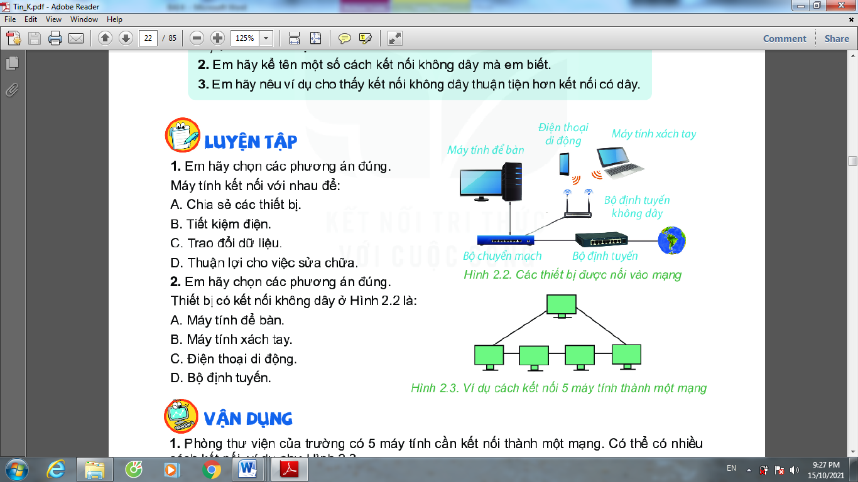

**PHIẾU HỌC TẬP SỐ 2**

Đánh dấu ✔ vào ô hợp lý:

|  |  |  |  |  |  |  |  |
| --- | --- | --- | --- | --- | --- | --- | --- |
| **Các ví dụ** | Chia sẻ thông tin | Chia sẻ phần cứng | Thiết bị đầu cuối | Thiết bị kết nối | | | Phần mềm mạng |
| Khác | Đường truyền dữ liệu | |
| Có dây | Không dây |
| Dùng chung máy in | ◻ | ◻ | ◻ | ◻ | ◻ | ◻ | ◻ |
| Máy tính bàn | ◻ | ◻ | ◻ | ◻ | ◻ | ◻ | ◻ |
| Điện thoại | ◻ | ◻ | ◻ | ◻ | ◻ | ◻ | ◻ |
| Cáp quang | ◻ | ◻ | ◻ | ◻ | ◻ | ◻ | ◻ |
| Sóng Wifi | ◻ | ◻ | ◻ | ◻ | ◻ | ◻ | ◻ |
| Tivi | ◻ | ◻ | ◻ | ◻ | ◻ | ◻ | ◻ |
| Bộ định tuyến | ◻ | ◻ | ◻ | ◻ | ◻ | ◻ | ◻ |
| Bộ chuyển mạch | ◻ | ◻ | ◻ | ◻ | ◻ | ◻ | ◻ |
| Thư điện tử | ◻ | ◻ | ◻ | ◻ | ◻ | ◻ | ◻ |
| Zalo | ◻ | ◻ | ◻ | ◻ | ◻ | ◻ | ◻ |
| Facebook | ◻ | ◻ | ◻ | ◻ | ◻ | ◻ | ◻ |

**c) Sản phẩm:** Các câu trả lời

1. A, C

2. B, C

**PHIẾU HỌC TẬP SỐ 2**

|  |  |  |  |  |  |  |  |
| --- | --- | --- | --- | --- | --- | --- | --- |
| **Các ví dụ** | Chia sẻ thông tin | Chia sẻ phần cứng | Thiết bị đầu cuối | Thiết bị kết nối | | | Phần mềm mạng |
| Khác | Đường truyền dữ liệu | |
| Có dây | Không dây |
| Dùng chung máy in | ◻ | 🗹 | ◻ | ◻ | ◻ | ◻ | ◻ |
| Máy tính bàn | ◻ | ◻ | 🗹 | ◻ | ◻ | ◻ | ◻ |
| Điện thoại | ◻ | ◻ | 🗹 | ◻ | ◻ | ◻ | ◻ |
| Cáp quang | ◻ | ◻ | ◻ | ◻ | 🗹 | ◻ | ◻ |
| Sóng Wifi | ◻ | ◻ | ◻ | ◻ | ◻ | 🗹 | ◻ |
| Tivi | ◻ | ◻ | 🗹 | ◻ | ◻ | ◻ | ◻ |
| Bộ định tuyến | ◻ | ◻ | ◻ | 🗹 | ◻ | ◻ | ◻ |
| Bộ chuyển mạch | ◻ | ◻ | ◻ | 🗹 | ◻ | ◻ | ◻ |
| Thư điện tử | 🗹 | ◻ | ◻ | ◻ | ◻ | ◻ | 🗹 |
| Zalo | 🗹 | ◻ | ◻ | ◻ | ◻ | ◻ | 🗹 |
| Facebook | 🗹 | ◻ | ◻ | ◻ | ◻ | ◻ | 🗹 |

**d) Tổ chức thực hiện:**

|  |  |
| --- | --- |
| **Hoạt động của giáo viên** | **Hoạt động của học sinh** |
| ***\* Giao nhiệm vụ***  - Yêu cầu học sinh thảo luận cặp đôi trả lời câu hỏi  - Thời gian hoàn thành nhiệm vụ là đúng 20 phút. | Nhận nhiệm vụ |
| ***\* Hướng dẫn học sinh thực hiện nhiệm vụ:***  Giáo viên theo dõi, hỗ trợ học sinh trong quá trình thảo luận về tầm quan trọng của việc hiểu biết về cuộc sống hằng ngày | Học sinh thảo luận nhóm trong mỗi bàn, trả lời câu hỏi |
| **\* *Báo cáo, thảo luận*:**  - Yêu cầu các đại diện báo cáo kết quả thảo luận .  **-** Tổ chức học sinh nhận xét bổ sung  - Giáo viên nhận xét kết quả thảo luận của học sinh  *Đối với em Trương Nguyễn Thế Hanh: Tham gia hoạt động nhóm cùng các bạn | - Các đại diện báo cáo kết quả **.**  - Các nhóm trao đổi thảo luận, bổ sung |

**4. Hoạt động 4: Vận dụng (10 phút)**

**a) Mục tiêu:** Vận dụng kiến thức đã học để giải quyết tình huống thực tế.

**b) Nội dung:** **-**Thực hiện ngoài giờ lên lớp hoàn thành bài 1,2 trang 21 sgk theo nhóm học tập.

Câu 1. Phòng thư viện của trường có 5 máy tính cần kết nối thành một mạng. Có thể có nhiều cách kết nối ví dụ như Hình 2.3 sgk.



Em hãy vẽ hai cách khác để kết nối chúng thành một mạng.

Câu 2. Nhà bạn An có điện thoại di động của bố, của mẹ và một máy tính xách tay đang cùng truy cập mạng Internet. Theo em, các thiết bị đó có đang được kết nối thành một mạng máy tính không? Nếu có, em hãy chỉ ra các thiết bị đầu cuối và thiết bị kết nối.

**c) Sản phẩm:**

Câu 1: Có 5 cách nối như sau:

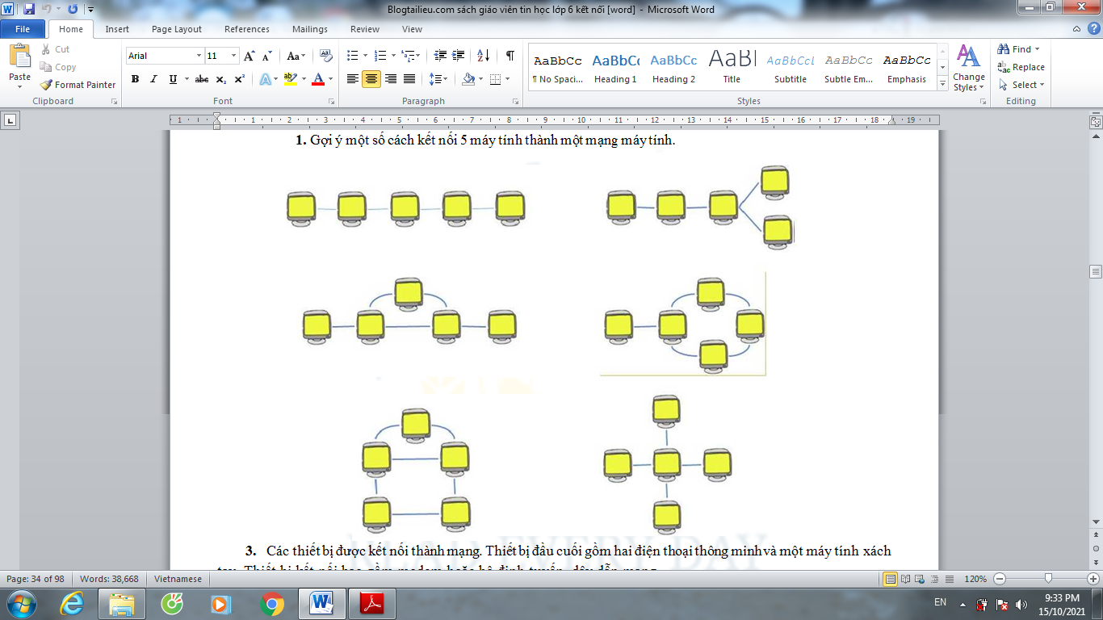

Câu 2.

- Các thiết bị đó có được kết nối thành một mạng máy tính.

- Các thiết bị đầu cuối: điện thoại di động, máy tính xách tay

- Các thiết bị kết nối: bộ định tuyến không dây

**d) Tổ chức thực hiện:**

|  |  |
| --- | --- |
| **Hoạt động của giáo viên** | **Hoạt động của học sinh** |
| ***\* Giao nhiệm vụ 1:***  - Yêu cầu học sinh thảo luận nhóm trả lời câu hỏi  - Thời gian hoàn thành nhiệm vụ là đúng 5 phút. | Nhận nhiệm vụ |
| ***\* Hướng dẫn học sinh thực hiện nhiệm vụ:***  Giáo viên theo dõi, hỗ trợ học sinh trong quá trình thảo luận về tầm quan trọng của việc hiểu biết về cuộc sống hằng ngày | Học sinh thảo luận nhóm trong mỗi bàn, trả lời câu hỏi |
| **\* *Báo cáo, thảo luận*:**  - Yêu cầu các đại diện báo cáo kết quả thảo luận .  **-** Tổ chức học sinh nhận xét bổ sung  - Giáo viên nhận xét kết quả thảo luận của học sinh | - Các đại diện báo cáo kết quả **.**  - Các nhóm trao đổi thảo luận, bổ sung |
| => Nhận xét: để chuyển các số từ 8 đến 15 ta cần dùng 4 bit. | |